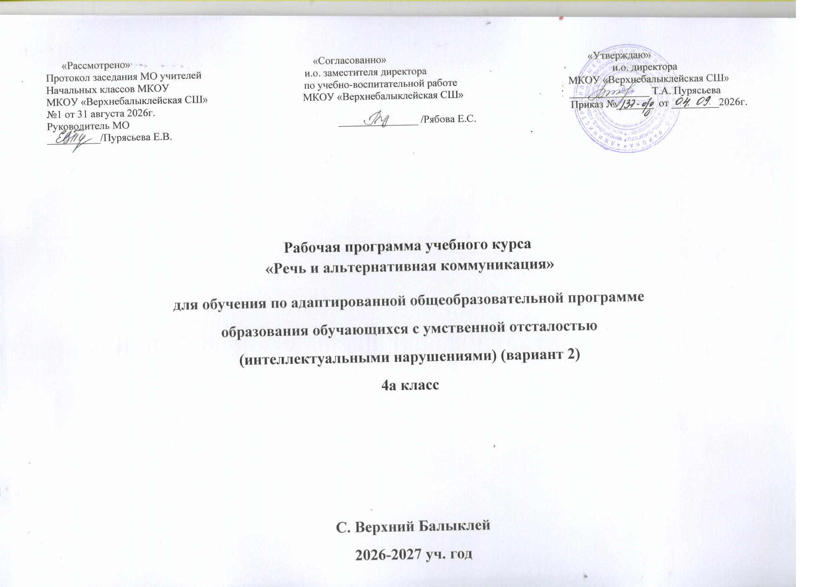
Пояснительная записка
Рабочая программа по учебному предмету «Речь и альтернативная коммуникация» в четвертом классе (вариант 2) составлена на основе примерной адаптированной основной образовательной программы общего образования обучающихся с умственной отсталостью (вариант 2).
Данная рабочая программа разработана на основе следующих нормативных документов:
Федеральный закон «Об образовании в Российской Федерации» (№ 273 от 29 декабря 2012 г.); (ред. 4 августа 2026 года.);
Федеральный государственный образовательный стандарт образования обучающихся с умственной отсталостью (интеллектуальными нарушениями), от 19 декабря 2014 года, приказ № 1599;
Примерная адаптированная основная общеобразовательная программа образования обучающихся с умственной отсталостью (интеллектуальными нарушениями) / М-во образования и науки Рос. Федерации. – М.: Просвещение, 2017. – 365 с.;
Программа по предмету «Речь и альтернативная коммуникация» рассчитана на один год усвоения и действительна в течение срока действия ФГОС. Согласно учебному плану на изучение предмета «Речь и альтернативная коммуникация» в 4 классе предусматривается 2 часа в неделю (68 часа в год).
Коммуникация и общение – неотъемлемые составляющие социальной жизни человека. Специфические нарушения развития ребенка значительно препятствуют и ограничивают его полноценное общение с окружающими. У детей с выраженными нарушениями интеллекта отмечается грубое недоразвитие речи и ее функций: коммуникативной, познавательной, регулирующей. У многих детей с тяжелыми и множественными нарушениями развития устная (звучащая) речь отсутствует или нарушена настолько, что понимание ее окружающими значительно затруднено, либо невозможно.
В связи с этим программа учебного предмета «Речь и альтернативная коммуникация» позволяет формировать у них потребности в общении, развивать сохранные речевые механизмы, а также научить использовать альтернативные средства коммуникации и социального общения.
Цель обучения – формирование коммуникативных и речевых навыков с использованием средств вербальной и альтернативной коммуникации, умения пользоваться ими в процессе социального взаимодействия.
Основными задачами программы по предмету «Речь и альтернативная коммуникация» являются:
Формирование навыков установления, поддержания и завершения контакта.
Знакомство с альтернативными средствами коммуникации.
Формирование умения общаться, пользуясь альтернативными средствами коммуникации.
Формирование умения понимать обращенную речь.
Формирование умения употреблять в ходе общения слоги, слова, строить элементарные предложения.
Формирование предпосылок к осмысленному чтению и письму.
Программа предусматривает проведение традиционных, обобщающих уроков, с применением такой формы работы, как фронтальная, групповая, индивидуальная. Ведущей формой работы учителя с обучающимися на уроке является индивидуальная работа.
При проведении уроков по предмету «Речь и альтернативная коммуникация» предполагается использование следующих методов: словесный (рассказ, объяснение, беседа), наглядный (применение пособий, схем, таблиц, рисунков, моделей, приборов, технических средств), практический (упражнения, практические работы).
Общая характеристика учебного предмета
Содержание предмета «Речь и альтернативная коммуникация» представлено следующими разделами: «Коммуникация», «Развитие речи средствами вербальной и невербальной коммуникации», «Чтение и письмо». Раздел «Развитие речи средствами вербальной и невербальной коммуникации» включает импрессивную и экспрессивную речь. Задачи по развитию импрессивной речи направлены на формирование умения понимать обращенную речь. Ребенок, не владеющий устной речью, учится общаться, пользуясь альтернативными средствами. Обучение импрессивной речи и экспрессивной проводится параллельно. Образовательные задачи по коммуникации направлены на формирование навыков установления, поддержания и завершения контакта. При составлении специальной индивидуальной программы развития выбираются обучающие задачи и, в зависимости от возможностей ребенка, подбирается средство коммуникации для реализации поставленных задач.
Программа по предмету «Речь и альтернативная коммуникация» предполагает следующие виды уроков: комбинированный и урок отработки ЗУН учащихся. Независимо от вида урока, основную часть составляет индивидуальная работа с каждым учеником.

Календарно – тематическое планирование
«Речь и альтернативная коммуникация»

№ п/п | Наименование разделов и тем. | Количество часов | Дата проведения
№ п/п | Наименование разделов и тем. | Количество часов | план | факт
1 | Входящий контроль | 1
2 | Слова - приветствия, слова – прощания.  Выполнение заданий по словесной инструкции: (Сядь за парту), (Положи книгу на парту), (Возьми карандаш). | 1
3 | Различение звуков окружающей действительности (шуршание листьев, звуки звонков …).Обводка и рисование по шаблону круга. | 1
4 | Кто и как подаёт голос? (Корова, собака, кошка). Чтение коротких стихотворений, где обыгрываются голоса животных. | 1
5 | Обводка и рисование по шаблону квадрата. | 1
6 | Игры детей с движениями, направленные на подведение к восприятию звуков речи. | 1
7 | Обводка и рисование треугольника по шаблону. | 1
8 | Сказка «Колобок», составление сказки по картинкам. | 1
9 | Конструирование из данных геометрических фигур. | 1
10 | Раскрашивание штриховкой в различных направлениях. | 1
11 | Гласный звук. | 1
12 | Выделение гласного звука в начале слова. | 1
13 | Рисование в альбоме композиции из двух фигур по шаблонам с помощью учителя. | 1
14 | Выделение гласного звука в середине слова. | 1
15 | Выделение гласного звука в начале, середине и в конце слова. | 1
16 | Раскрашивание штриховкой в различных направлениях. | 1
17 | Сказка «Теремок», составление сказки по картинкам. | 1
18 | Рисование композиций из двух фигур. | 1
19 | Звуки согласные. | 1
20 | Выделение согласного звука в начале слова. | 1
21 | Рисование геометрических фигур по клеткам. | 1
22 | Выделение согласного звука в середине слова. | 1
23 | Выделение согласного звука в начале, середине и в конце слова. | 1
24 | Рисование геометрических фигур по клеткам. | 1
25 | Звук [а], буква А, а. | 1
26 | Нахождение звука [а] в словах. | 1
27 | Написание элементов буквы А, а. | 1
28 | Написание строчной буквы а, заглавной буквы А. | 1
29 | Промежуточный контроль. | 1
30 | Звук [у]. Буква У, у. Выделение звука [у] в разных частях слова. | 1
31 | Написание элементов буквы У,у. Чтение слов ау - уа. | 1
32 | Написание строчной буквы у, заглавной буквы У. | 1
33 | Звук [о]. Буква О, о. | 1
34 | Нахождение звука [о] в словах. | 1
35 | Написание элементов буквы О, о. | 1
36 | Выделение звука [о] в разных частях слова. Чтение коротких слов из букв а, у, о. | 1
37 | Написание строчной буквы о, заглавной буквы О. | 1
38 | Составление предложения из двух слов по картинке. | 1
39 | Звук [м]. Буква М, м. Выделение звука [м] в начале слова. | 1
40 | Написание элементов буквы м, М. | 1
41 | Составление предложения из трёх слов по схеме и картинке. | 1
42 | Чтение слогов с буквой М, м. | 1
43 | Написание строчной буквы м, заглавной буквы М. | 1
44 | Чтение сказки «Теремок». | 1
45 | Составление сказки «Теремок» из картинок. Инсценировка сказки «Теремок». | 1
46 | Звук [с]. Буква С, с. | 1
47 | Выделение звука [с] в начале, середине, конце слова. | 1
48 | Написание элементов буквы с, С. | 1
49 | Чтение слогов с буквой С, с. | 1
50 | Чтение, составление слогов с буквой С, с. | 1
51 | Написание строчной буквы с, заглавной буквы С. Чтение, составление слогов с буквой С, с. | 1
52 | Звук [х]. Буква Х, х. | 1
53 | Выделение звука [х] в разных частях слова. | 1
54 | Написание элементов буквы х, Х. | 1
55 | Чтение, составление слогов и слов с буквой Х, х. | 1
56 | Написание строчной буквы х, заглавной буквы Х. | 1
57 | Звук [ш]. Буква Ш, ш. | 1
58 | Выделение звука [ш] в разных частях слова. | 1
59 | Написание элементов буквы ш,Ш. | 1
60 | Чтение слогов с буквой Ш,ш. | 1
61 | Дифференциация звуков с – ш. | 1
62 | Написание строчной буквы ш, заглавной буквы Ш. | 1
63 | Написание изученных букв и слов. | 1
64 | Чтение сказки «Репка». | 1
65 | Итоговый контроль | 1
66 | Составление сказки «Репка» по картинке. Подбор слов к картинкам. | 1
67 | Написание изученных букв, слов под диктовку. | 1
68 | Повторение пройденного материала. | 1

